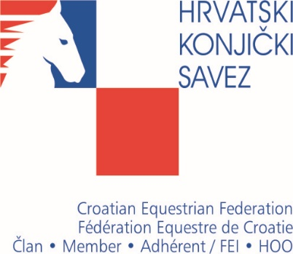
Trg Krešimira Ćosića 11
10000 Zagreb
OIB: 43053428025
Telefon +385 (0)1 652 07 90
Mobitel +385 (0)99 496 54 25
Telefaks +385(0)1 560 61 60
E-mail: ured@konjicki-savez.hr

Obrazac broj 4
ZAHTJEV ZA PONOVNU UPORABU INFORMACIJA

Podnositelj zahtjeva (ime i prezime / naziv, adresa / sjedište, telefon i/ili e-pošta)
Naziv tijela javne vlasti / sjedište i adresa

Informacija koja se želi ponovno upotrijebiti

Način primanja tražene informacije (označiti)
- u elektronskom obliku ______________________________
- na drugi prikladan način_____________________________

Svrha u koju se želi ponovno upotrijebiti informacije (označiti)
- komercijalna
- nekomercijalna

_________________________________________

(vlastoručni potpis podnositelja zahtjeva)

_________________________________

(mjesto i datum)

Obrazac broj 4 – Obrazac zahtjeva za ponovnu uporabu informacija

